|  |
| --- |
| GRAN AVENTURA EN COSTA RICA |

|  |
| --- |
| Visitando: San José – Rio Pacuare- Volcán Arenal  Salidas: Diarias del 01 de junio del 2025 al 30 de noviembre del 2026  **Opera mínimo con 2 persona viajando juntas,  *PVS, para Pasajero Viajando Solo, bajo petición  Duración: 06 días / 05 noches  Alimentos: 05 desayunos, 03 almuerzo y 2 cenas |

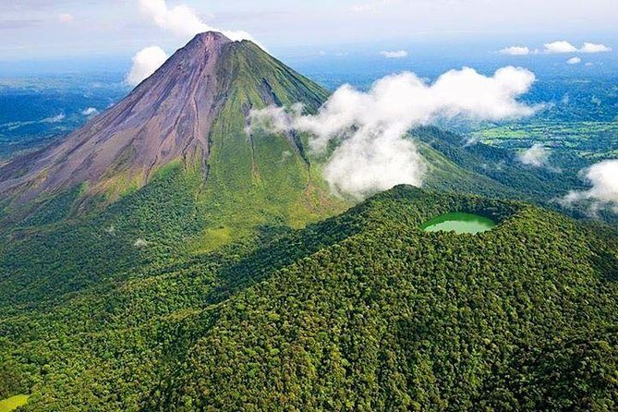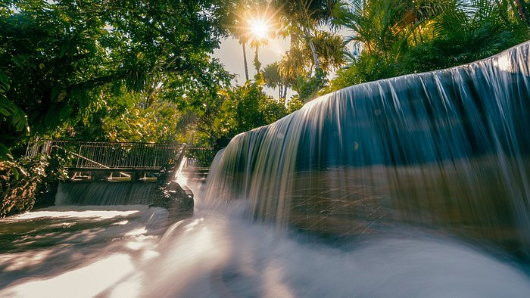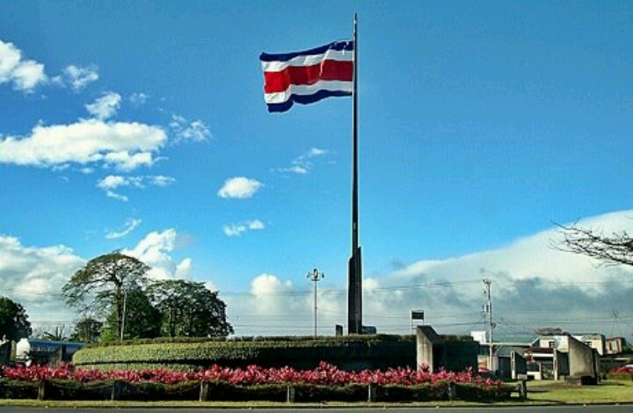

**ITINERARIO DE VIAJE:**

**Día 1 San José**

A su llegada a Costa Rica uno de nuestros representantes les estará esperando a la salida del aeropuerto internacional para darles la bienvenida y luego trasladarles hacia el área de San José. Resto del día libre. Alojamiento en San José.

**Día 2 San José- Rio Pacuare**

***Pensión completa.*** Este día iniciamos temprano el traslado hasta el corazón de las exuberantes junglas que rodean el Río Pacuare, uno de los ríos más escénicos de Costa Rica y con mayor biodiversidad del país

Durante el recorrido es posible admirar espectaculares paisajes que incluyen pueblos rurales, ríos, lagos y montañas con mil tonos de colores verdes.

No hay carreteras para llegar al Pacuare Lodge. Así que haremos rafting en uno de los mejores ríos de aguas bravas del mundo para llegar al lodge. Al llegar al Río Pacuare encontrarán un encantador hotel boutique en medio del bosque lluvioso. Sus hermosas e íntimas Villas están rodeadas por el exuberante entorno tropical, permitiéndoles disfrutar de los sonidos de la naturaleza. Alojamiento en Rio Pacuare.

**Día 3 Rio Pacuare**

***Pensión completa.*** Pacuare Lodge, se encuentra inmerso entre densas junglas, el Río Pacuare e imponentes cataratas. Los melodiosos cantos de las aves y las cristalinas aguas serán los primeros sonidos que escucharán al amanecer.

Hoy podrá agendar alguna de las actividades que ofrece el Lodge como parte del paquete, dentro de las que podemos Disfrute de las maravillas que Pacuare Lodge le ofrece, una exuberante vegetación, un río hermoso o bien puede simplemente relajarse en la piscina. Alojamiento en Rio Pacuare.

**Día 4 Rio Pacuare – Volcán Arenal**

***Desayuno.*** Uno de los grandes atractivos de hospedarse en Pacuare Lodge es poder vivenciar como en ninguna otra parte del país, de los mejores rafting clase III y IV.

***Almuerzo.*** Este día al partir Pacuare Lodge, lo haremos de una manera diferente, desafiando este salvaje rio y llevando nuestros niveles de adrenalina al máximo. Antes de iniciar con la excursión, los guías especializados le brindaran todas las instrucciones de seguridad que se deben cumplir antes de iniciar la emocionante aventura del rafting. En todo momento el escenario les ofrecerá un entorno natural lleno de paisajes con tonos verdes característico de la densa vegetación, en algunos sectores se forman estrechos cañones con desfiladeros que se levantan imponentes sobre la ribera del río. Al finalizar la excursión dispondrán de tiempo para cambiarse la ropa y luego se continuará por carretera hasta las llanuras del norte de Costa Rica. Esta ruta les ofrece hermosos paisajes acompañados de pueblos rurales hasta llegar a La Fortuna de San Carlos. Desde este pueblo si las condiciones climáticas son favorables podrán apreciar el mayor atractivo natural del país; el Volcán Arenal que les dará la bienvenida con su majestuoso cono volcánico. Alojamiento en la zona de volcán Arenal,

**Día 5 Volcán Arenal**

***Desayuno.*** Arenal es una región destacada por sus esfuerzos de conservación, que incluyen el Parque Nacional y reservas privadas que protegen una rica biodiversidad. Su clima, la ausencia de depredadores y la abundancia de alimentos convierten a este paraíso natural en un refugio para dos especies de osos perezosos, que fascinan a los visitantes con sus movimientos lentos y curiosos.

El objetivo principal de esta excursión es sensibilizar a los participantes sobre la importancia de conservar el hábitat natural y erradicar la idea errónea de que, por su “ternura”, los perezosos desean ser tocados. Este mito ha generado tráfico ilegal y alteraciones en su comportamiento, poniendo en riesgo su supervivencia.

Al iniciar la actividad, un transporte los recogerá en su hotel en Arenal y los llevará a explorar los alrededores de La Fortuna, donde se han identificado aproximadamente 30 puntos de avistamiento natural de perezosos, sobre todo en campos abiertos y arroyos rodeados de árboles de guarumo, su comida favorita. Los guías naturalistas, expertos en la fauna local, proveerán binoculares para observar de cerca a los animales desde los senderos.

Durante la caminata de dos horas, los participantes podrán ver tanto al perezoso de dos dedos, más activo por la noche, como al de tres dedos. Los guías, además, contarán con telescopios y explorarán diferentes puntos para ofrecer vistas únicas de los perezosos, y ocasionalmente, se pueden encontrar otras especies como serpientes, ranas, tucanes y águilas.

Al final de la actividad, los participantes disfrutarán de un refrigerio antes de regresar a su hotel, llevándose una valiosa lección sobre la importancia de proteger a estas increíbles criaturas y la inspiración de admirar su ritmo de vida. Alojamiento en la zona de volcán Arenal.

**Día 6 Volcán Arenal - San José**

***Desayuno.*** De acuerdo con su itinerario de vuelo, está programado el traslado hasta el Aeropuerto Internacional Juan Santamaría (SJO) para abordar su vuelo internacional.

***Nota: Tomar en consideración que este traslado tiene una duración aproximada de 3 horas y media, adicionalmente se les solicita a los pasajeros estar 3 horas antes en el aeropuerto para realizar los trámites migratorios y de registro en la línea aérea. Programar un vuelo saliendo de Costa Rica en horas de la tarde o noche. En caso de tener un vuelo saliendo de Costa Rica en la mañana o al medio día, se debe contemplar una noche adicional (no incluida) en San José más traslado de salida (no incluidos) o bien acortar el itinerario una noche.***

**FIN DE LOS SERVICIOS.**

**HOTELES PREVISTOS O SIMILARES:**

|  |  |  |  |
| --- | --- | --- | --- |
| **CATEGORÍA** | **SAN JOSÉ** | **RIO PACUARE** | **VOLCÁN ARENAL** |
| **Boutique/ lujo** | Hilton Garden Inn Sabana | Pacuare Lodge | Tabacón Grand Spa |

***Nota: Hoteles indicados son previstos o similares de acuerdo con cada categoría, en caso no se encuentre disponible alguno de los mencionados se confirmará otro de misma categoría.***

**PRECIO POR PERSONA EN USD:**

|  |  |  |  |  |
| --- | --- | --- | --- | --- |
| **SALIDAS: DIARIAS** | **CATEGORÍA** | **SENCILLA**  **(PVS)** | **DOBLE** | **TRIPLE** |
| 01/06/25 - 30/06/25  16/08/25 - 30/11/25 | **Boutique/ lujo** | 5,168 USD | **3,237 USD** | 2,917 USD |
| 01/07/25 - 15/08/25 | 5, 376 USD | 3,446 USD | 3,106 USD |
| 01/12/25 - 15/12/25  09/01/26 -07/03/26  13/04/26 - 30/04/26 | **Boutique/ lujo** | 5,725 USD | 3,744 USD | 3,412 USD |
| 01/05/26 - 30/06/26  16/08/26 - 30/11/26 | 5,325 USD | 3,327 USD | 3,024 USD |
| 01/07/26 - 15/08/26 | 5,533 USD | 3,541 USD | 3,222 USD |

***Notas:***

* ***\*PVS:******Tarifa Para Pasajero Viajando Solo, los servicios de tour y traslados continúan siendo en servicio compartido.***
* **En temporada alta como las semanas de Navidad, Año Nuevo, Semana Santa y Acción de Gracias algunos hoteles aplican políticas diferenciadas o condiciones obligatorias como cargos extras, cenas obligatorias y noches mínimas de estancia, que NO están incluidas en este programa. Por lo tanto, las tarifas de este programa no son válidas durante estos periodos del año. En caso de tener alguna solicitud para estos periodos, por favor contacte a nuestros ejecutivos de reservas, quien le informará de las condiciones específicas aplicables.**
* ***Este programa no permite menores de 12 años***
* ***Para tarifa de noches pre o post, favor de consultar con nuestros asesores.***

**EL PRECIO INCLUYE:**

* Traslados aeropuerto – hotel – aeropuerto **en servicio privado (sin guía)**
* Traslado privado **sin guía** desde Siquirres hasta el Volcán Arenal.
* 01 noches de alojamiento en San José
* 03 noches de alojamiento en el Rio Pacuare

◦ Incluye: Traslados en regular San Jose – Río Pacuare – Siquirres

◦ Guía bilingüe

◦ Alimentación en pensión completa y actividades complementarias

* 02 noches de alojamiento en la zona Arenal.
* 06 desayunos
* Excursión en servicio compartido caminata observación de perezosos

• Incluye: Transporte, guía bilingüe, entrada.

* + ***Seguro de viaje con cobertura COVID***
* Asistencia en español las 24hrs

**EL PRECIO NO INCLUYE:**

* Boleto de avión México – San José – México
* Gastos personales
* **Ningún servicio no especificado**
* Propinas para maleteros, trasladistas, guía y meseros

**NOTAS IMPORTANTES:**

* Tarifas expresadas en dólares americanos pagaderos en moneda nacional al tipo de cambio del día de su pago indicado por Tourmundial, sujetas a cambios sin previo aviso y a disponibilidad al momento de reservar.
* Es responsabilidad del pasajero proveerse de los pasaportes o documentos de migración requeridos por las autoridades de los Estados Unidos Mexicanos y de los países de destino o de tránsito, tales como visas, permisos sanitarios, permisos notariados para menores viajando solos o con un tutor, etc. Tourmundial brindará asesoría y apoyo para le gestión de todos los documentos necesarios.
* Tarifas sujetas a disponibilidad al momento de reservar y a reconfirmar en fechas o periodos especiales (semana santa,acción de gracias,feriados, congresos, vacaciones de invierno, navidad, año nuevo, carnaval, eventos deportivos etc.).
* Tomar en consideración que los periodos de valides de los programas son expresados teniendo en cuenta los distintos cortes de tarifas de los hoteles utilizados en todo el programa, Para pasajeros llegando a Costa Rica en los límites del corte de las tarifas y el itinerario incluye servicios más allá del día de expiración de las tarifas, se debe revisar con nuestro departamento de reservaciones las condiciones especiales que podrían aplicar
* Para periodos especiales como las semanas de Navidad, Año Nuevo y Semana Santa algunos hoteles aplican políticas diferenciadas o condiciones obligatorias, entre ellos cargos adicionales, cenas obligatorias y mínimos de noches de estadía, las cuales NO están incluidas en estos programas, por lo tanto, las tarifas de este programa no son válidas durante esos periodos del año. En caso de tener alguna solicitud para estos periodos, contacte a su ejecutivo de reservaciones, quien le indicará las condiciones específicas que aplican.
* El programa requiere un mínimo de dos (2) adultos para aplicar las tarifas en ocupación Doble.
* Los horarios sugeridos son aproximados y están sujetos a cambios según la ruta, el tráfico y el tiempo de permanencia en cada atracción. Las entradas a las atracciones de la ruta no están incluidas y deben ser abonadas por los clientes directamente en el destino.
* Por favor considerar que las autoridades de migración de Costa Rica recomiendan a los pasajeros estar 3 horas antes en el Aeropuerto Internacional con el fin de proceder con los trámites de registro en la aerolínea y ante las autoridades de migración, además del tiempo de traslado.
* Costa Rica al ser un país tropical, presenta condiciones climatológicas que varían de una zona a otra, por lo que es importante tomar en consideración que la apreciación de los diferentes atractivos turísticos (flora y fauna) que se mencionan en los programas están sujetos a las condiciones climáticas de cada lugar.
* En la mayoría de los programas, hemos brindado una tarifa de referencia que aplican para niños de 0 a
* Agradecemos proporcionar un número de WhatsApp y copias de los pasaportes de cada pasajero con al menos 30 días de antelación a su llegada, este es un requisito importante para reservar cualquier reserva.
* El orden de los servicios en cada programa podría modificarse en función de la disponibilidad de los hoteles o las excursiones.
* Para los programas que involucren traslados y excursiones regulares, tomar en consideración que estos servicios están sujetos a horarios pre-establecidos y sujetos a cambios.
* Para los programas que involucren traslados regulares pueden existir Transbordos.
* Para los programas que incluyen servicios privados, sugiere los horarios, sin embargo, estos pueden ser modificados por los pasajeros una vez en el destino y con al menos 24 horas previo al servicio, comunicándose con nuestro departamento de operaciones.
* Algunos de los atractivos incluidos en los programas como Parques Nacionales, reservas privadas, museos, podrían cerrar ciertos días de la semana para su mantenimiento. En los casos que sea necesario y si la disponibilidad del itinerario lo permite se estaría programando la excursión afectada para alguno de los otros días del viaje. En el caso que el itinerario no permita modificar la excursión, nuestro departamento de reservaciones les informarían sobre las posibles opciones sustitutas y si aplican alguna tarifa diferenciada.
* Para aquellos itinerarios que al final del programa tengan incluido un traslado directo desde destinos de playa hasta el Aeropuerto Internacional Juan Santamaría (SJO) tomar en consideración que, dependiendo del destino, este traslado podría tener una duración aproximada de entre 2 a 4 horas y media y aplica tanto para las opciones en circuito como en renta de vehículo. Adicionalmente se les solicita a los pasajeros estar 3 horas antes en el aeropuerto para realizar los trámites migratorios y de registro en la línea aérea. Es importante programar un vuelo saliendo de Costa Rica en horas de la tarde o noche. En caso de que tengan un vuelo saliendo en la mañana o medio día, se debe contemplar una noche adicional en San José más el traslado de salida o bien acortar el itinerario una noche del itinerario original para pasar la última noche en San José.

**AVISO DE PRIVACIDAD:**

En cumplimiento por lo dispuesto en el artículo 15 de la Ley Federal de Protección de datos Personales en Posesión de los Particulares (LFPDPPP), le informamos que sus datos personales que llegase a proporcionar de manera libre y voluntaria a través de este o cualquier otro medio estarán sujetos a las disposiciones del Aviso de Privacidad de TourMundial el cual puede ser consultado en el sitio web: [www.tourmundial.mx](http://www.tourmundial.mx/)

**VIGENCIA DEL 01 DE JUNIO DE 2025 AL 30 DE NOVIEMBRE DE 2026**

**SE REQUIERE PREPAGO DE SERVICIOS**

|  |
| --- |
| POLÍTICAS DE CANCELACIÓN |
| * Entre 35 y 20 días antes de la fecha de salida del pasajero 60% del total de la reservación. * Entre 19 y 15 días antes de la fecha de salida del pasajero 75% del total de la reservación. * 14 días antes de la fecha de salida del pasajero, 100% del total de la reservación. * NO SHOW 100% del total de la reservación. |

**El presente documento es de carácter informativo, más no una confirmación.**